Практическая работа № 1
Обозначение на контурной карте государственной границы России.
Цель работы: научиться обозначать на контурной карте государственную границу России, граничащих с ней природных объектов и различных государств.
Ход работы:

- На контурной карте России: Красным цветом обозначьте государственную границу Российской Федерации;
- Подпишите названия государств, имеющих с Россией сухопутные и морские границы;
- Подпишите названия морей и океанов, омывающих берега России;

Практическая работа № 2
Определение разницы во времени на карте часовых поясов.
Цель работы: научиться определять разницу во времени по карте часовых поясов
Ход работы:

- Используя карту часовых поясов на стр.13, определите время в Якутске, если в Нижнем Новгороде полночь.
- Используя карту часовых поясов на стр.13, определите время в Магадане, если в Нижнем Новгороде полночь.
- Используя карту часовых поясов на стр.13, определите время в Иркутске, если в Нижнем Новгороде полночь.

Практическая работа № 3
Сравнение способов районирования (природного и экономического)
Цель работы: сравнить два способа районирования: природное и экономическое
Ход работы:
Используя карты на стр.16-17, сравните два способа районирования: природное и экономическое:
- Определите, совпадают ли границы природных и экономических объектов. Перечислите эти районы. Чем это объясняется?
- Объясните, почему в азиатской части России больше природных, а европейской – больше экономических районов?

Практическая работа № 4
Анализ графика рождаемости и смертности в России
Цель работы: провести анализ график рождаемости и смертности в России
Ход работы:
Используя график рождаемости и смертности населения в РСФСР и РФ
Проведите анализ рождаемости и смертности населения в периоды с 1995 года по 2000 года, с 2005 года по 2014 года.

Практическая работа № 4
Анализ графика рождаемости и смертности в России
Цель работы: провести анализ график рождаемости и смертности в России
Ход работы:
Используя график рождаемости и смертности населения в РСФСР и РФ
Проведите анализ рождаемости и смертности населения в периоды с 1995 года по 2000 года, с 2005 года по 2014 года.

Практическая работа № 4
Анализ графика рождаемости и смертности в России
Цель работы: провести анализ график рождаемости и смертности в России
Ход работы:
Используя график рождаемости и смертности населения в РСФСР и РФ
Проведите анализ рождаемости и смертности населения в периоды с 1995 года по 2000 года, с 2005 года по 2014 года.

Практическая работа № 4
Анализ графика рождаемости и смертности в России
Цель работы: провести анализ график рождаемости и смертности в России
Ход работы:
Используя график рождаемости и смертности населения в РСФСР и РФ
Проведите анализ рождаемости и смертности населения в периоды с 1995 года по 2000 года, с 2005 года по 2014 года.

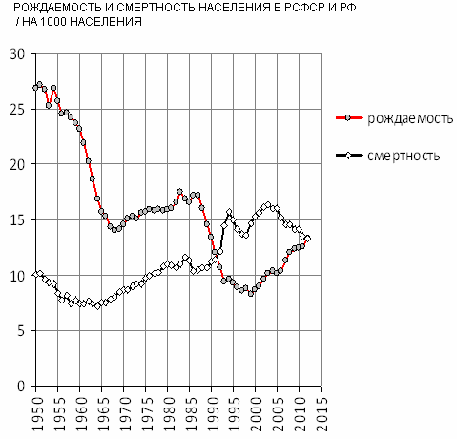
Практическая работа № 5
Анализ половозрастных пирамид России в отдельных ее регионах.
Цель работы: провести анализ половозрастных пирамид в России в отдельных ее регионах.
Ход работы:
- Используя рисунок половозрастных пирамид регионов России, определите соотношение полов трудоспособного населения, детей и подростков.
- Определите долю мужского и женского населения пенсионного возраста.

Практическая работа № 5
Анализ половозрастных пирамид России в отдельных ее регионах.
Цель работы: провести анализ половозрастных пирамид в России в отдельных ее регионах.
Ход работы:
- Используя рисунок половозрастных пирамид регионов России, определите соотношение полов трудоспособного населения, детей и подростков.
- Определите долю мужского и женского населения пенсионного возраста.

Практическая работа № 5
Анализ половозрастных пирамид России в отдельных ее регионах.
Цель работы: провести анализ половозрастных пирамид в России в отдельных ее регионах.
Ход работы:
- Используя рисунок половозрастных пирамид регионов России, определите соотношение полов трудоспособного населения, детей и подростков.
- Определите долю мужского и женского населения пенсионного возраста.
- населения пенсионного возраста.

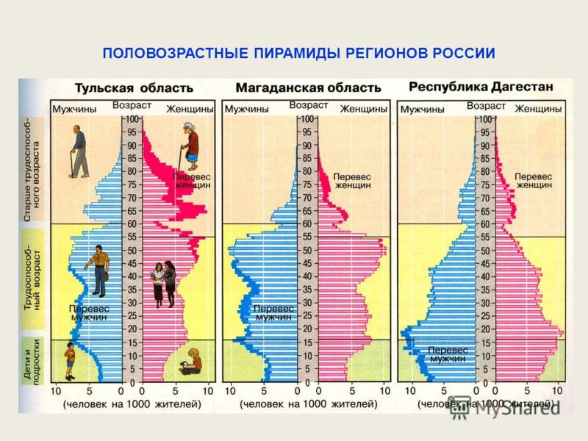

Практическая работа № 6
Анализ карты народов России
Цель работы: провести анализ карты народов России

Ход работы:
Используя карту учебника «Народы России» на стр. 266-267 определите, какие языковые семьи и группы представлены в России, национальный состав населения и религии народов.

Практическая работа № 6
Анализ карты народов России
Цель работы: провести анализ карты народов России

Ход работы:
Используя карту учебника «Народы России» на стр. 266-267 определите, какие языковые семьи и группы представлены в России, национальный состав населения и религии народов.

Практическая работа № 6
Анализ карты народов России
Цель работы: провести анализ карты народов России

Ход работы:
Используя карту учебника «Народы России» на стр. 266-267 определите, какие языковые семьи и группы представлены в России, национальный состав населения и религии народов.

Практическая работа № 6
Анализ карты народов России
Цель работы: провести анализ карты народов России

Ход работы:
Используя карту учебника «Народы России» на стр. 266-267 определите, какие языковые семьи и группы представлены в России, национальный состав населения и религии народов.

Практическая работа № 7
Описание рельефа России по плану

Цель работы: описать рельеф России по плану

Ход работы:

- Сопоставим физическую и тектоническую карты.
- По шкале высот установим, какие высоты преобладают в ее пределах.
- Определить характер рельефа (горный, холмистый, равнинный)
- Отметим особенности рельефа данной территории.

Практическая работа № 7
Описание рельефа России по плану

Цель работы: описать рельеф России по плану

Ход работы:

- Сопоставим физическую и тектоническую карты.
- По шкале высот установим, какие высоты преобладают в ее пределах.
- Определить характер рельефа (горный, холмистый, равнинный)
- Отметим особенности рельефа данной территории.

Практическая работа № 7
Описание рельефа России по плану

Цель работы: описать рельеф России по плану

Ход работы:

- Сопоставим физическую и тектоническую карты.
- По шкале высот установим, какие высоты преобладают в ее пределах.
- Определить характер рельефа (горный, холмистый, равнинный)
- Отметим особенности рельефа данной территории.

